Arbeitsblatt zum Thema Geld

Was ist Geld?
Lies dir den Text aufmerksam durch und sieh dir das dazugehörige Video auf Moodle an. Bearbeite anschließend die Aufgaben.
Geld erfüllt in der modernen Wirtschaft vier Funktionen. Es ist
- allgemeines Tausch- und Zahlungsmittel,
- Wertmesser und Recheneinheit,
- Wertaufbewahrungsmittel,
- Wertübertragungsmittel.
1. Als allgemeines Tausch- und Zahlungsmittel dient das Geld dem Austausch von Gütern und Dienstleistungen. Wenn jede Wirtschaft die Güter, die sie benötigt, selbst produzieren würde, bräuchte man kein Geld, weil kein Güteraustausch stattfindet. Dies ist aber nicht der Fall. So wird mittels Geld Güter und Dienstleistungen bezahlt. Oftmals passiert das Bezahlen schon bargeldlos, wie zum Beispiel mit der Bankomatkarte an der Supermarktkasse oder mittels Überweisung von einem Bankkonto zum anderen. Heutzutage wird immer weniger mit Bargeld, also Scheinen und Münzen, bezahlt. Vor Jahrtausenden wurden Güter noch direkt gegeneinander getauscht, was heute kaum mehr passiert, weil wir heute Geld als Tausch- und Zahlungsmittel haben. Das gesetzliche Zahlungsmittel eines Landes wird als Währung bezeichnet.
2. Wertmesser und Recheneinheit ist das Geld, indem es der Bewertung der Tauschgüter dient. Mithilfe des Geldes werden produzierte Güter, wie Getreide, Autos und Werkzeugmaschinen, vergleichbar und addierbar gemacht. Jedes Gut wird in Geldeinheiten bewertet. Die Verrechnung jedes Tausches erfolgt über Geldeinheiten. Ist z. B. bekannt, dass das Erzeugnis A 50 €/Mengeneinheit und Erzeugnis B 150 €/Mengeneinheit kostet, dann ergibt sich die Schlussfolgerung, dass eine Mengeneinheit vom Erzeugnis B gegen drei Mengeneinheiten des Erzeugnisses A getauscht werden kann.
3. Die Bedeutung des Geldes als Wertaufbewahrungsmittel liegt darin, dass in der Regel zwischen Verkauf und Kauf von Gütern ein längerer Zeitraum liegen kann. Das für den Verkauf von Gütern empfangene Geld speichert die erbrachte Leistung.
4. Das Geld als Wertübertragungsmittel heißt Übertragung von Werten durch Schenkung, Erbschaft, Gehalt usw. Als Wertübertragungsmittel dient das Geld, weil es Tausch- und Wertaufbewahrungsmittel ist.
Aufgabe 1:
- Nenne die vier Funktionen des Geldes in der modernen Wirtschaft.
- Erkläre, wofür und wie wir das Tausch- und Zahlungsmittel Geld einsetzen.
- Erläutere die Funktion der Wertmesser und Recheneinheit des Geldes.
- Erkläre die Funktion des Wertaufbewahrungsmittel des Geldes.
- Erkläre die Funktion des Wertübertragungsmittel des Geldes.
- Beschreibe, was Warengeld ist.
- Beschreibe, was Nominalgeld ist.

Währung:
Lies dir den Text aufmerksam durch und bearbeite anschließend die Aufgaben.
Es gibt verschiedenste Währungen (gesetzliches Zahlungsmittel eines Landes) auf der Welt. Wichtige Währungen sind:
- US-Dollar $ (USA)
- Euro € (19 EU-Staaten)
- Britisches Pfund £
- Japanischer Yen ¥
- Chinesischer Renminbi ¥
Der Euro ist heute nach dem US-Dollar die zweitwichtigste Weltwährung. Sie wurde 2002 als Zahlungsmittel eingeführt. Mittlerweile bezahlen 19 EU-Staaten mit dieser Währung. Vor der Einführung des Euros zahlte man in Österreich mit Schilling und Groschen.
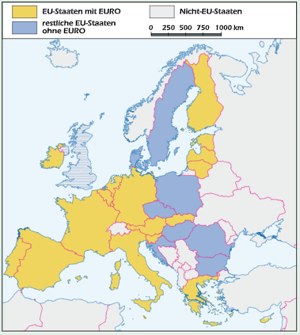
Die Verwendung des Euros bringt zahlreiche Vorteile mit sich:
- Durch den großen Währungsraum und dessen Möglichkeiten kann man sich gegen Großmächte wie den USA besser behaupten.
- Das Geld muss nicht gewechselt werden und dadurch entfallen die Wechselgebühren.
- Der Preisvergleich fällt leichter. Wenn man im Ausland oder im Internet einkaufen möchte, kann man gut vergleichen, in welchem Land es die niedrigeren Preise gibt.
- Überweisungen in ein anderes EU-Land können schneller und billiger gemacht werden.
- Die Schwankungen der Wechselkurse fallen weg. Ein großer Währungsraum erleichtert das Wirtschaften und das stärkt auch die Zusammengehörigkeit in Europa.
Es gibt Euro-Banknoten und Euro-Münzen. Damit das Zahlungsmittel nicht leicht gefälscht werden kann, gibt es Sicherheitsmerkmale. Besonders oft wird der 50 Euro-Schein gefälscht, da er schon relativ viel Wert besitzt, jedoch nicht genug, um ausgiebig seine Echtheit zu überprüfen.
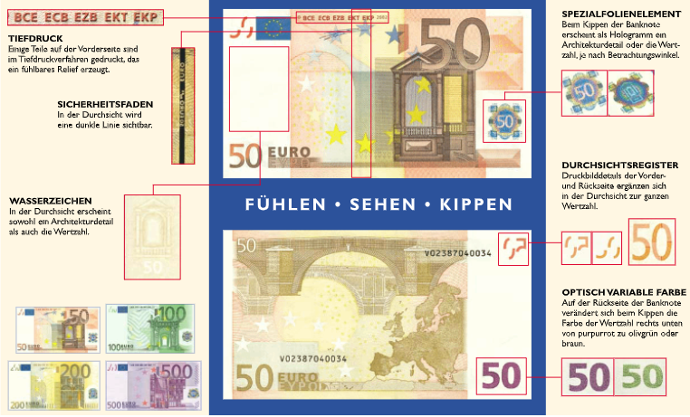
Aufgabe 2:
- Gib wieder, was eine Währung ist.
- Nenne die Staaten der EU, die den Euro als Währung haben.
- Nenne die Staaten der EU, die den Euro nicht als Währung haben.
- Nenne die Sicherheitsmerkmale von 50 € Scheinen.
- Nenne den Euro-Schein, der am öftesten gefälscht wird.
- Muss man in Tschechien sein Geld wechseln, wenn man dort etwas kaufen möchte?
- Erkläre, welche Vorteile der Euro bietet.
- Einige Teile der Bevölkerung wünschen sich den Schilling zurück. Bewerte, ob dies eine gute Idee wäre.

